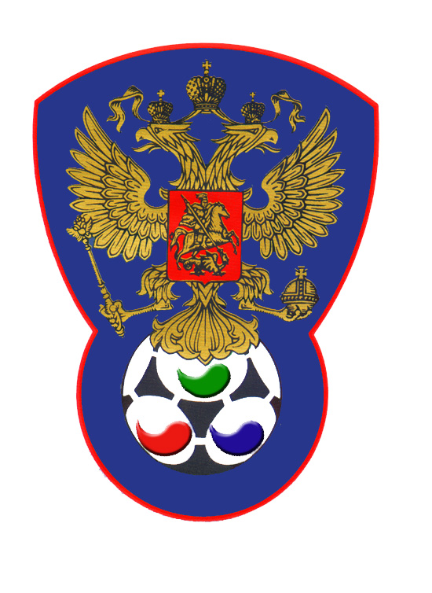 | ВСЕРОССИЙСКАЯ ФЕДЕРАЦИЯ  ФУТБОЛА ЛИЦ С ЗАБОЛЕВАНИЕМ ЦП

ПРОТОКОЛ № 19

Чемпионат России 2020 года по футболу среди лиц с заболеванием ЦП

Сборная Свердловской области | Сборная Санкт-Петербурга

Стадион «Капролактамовец» г. Дзержинск «29» августа 2020 года.
Начало в 14 часов 00 минут. Освещение Естественное. Количество зрителей 250 чел.
Результат матча 5-0 в пользу команды «Санкт-Петербурга».
Первой половины 2-0 в пользу команды «Санкт-Петербурга».
Серия ударов с 9-ой отметки в пользу команды «нет».
Судейская бригада | Фамилия , Имя | Категория | Город
Главный судья | Федотов Сергей | 1 | Павлово
Помощник № 1 | Лысенко Павел | 1 | Йошкар-Ола
Помощник № 2 | Верхнев Анатолий | 1 | Нижний Новгород
Резервный судья | Сухов Дмитрий | 1 | Нижний Новгород

Белые | футболки | Синие
Белые | гетры | Синие

№ | Фамилия | Имя | Кл | ЗМ | Замены |  | № | Фамилия | Имя | Кл | ЗМ | Замены
 |  |  |  |  | № | мин |  |  |  |  |  | № | мин
1 | Комолов | Владимир | 2 |  |  |  | 1 | Андреев | Андрей | 1
3 | Сабиров | Денис | 1 |  |  |  | 5 | Байрамов | Элнур | 1 | 1 | 9 | 36
5 | Кленов | Кирилл | 2 |  |  |  | 6 | Унежев | Рамис | 1
6 | Плюснин | Андрей | 2 |  | 17 | 48 | 10 | Матюхин | Дмитрий | 1 | 1
8 | Мухин | Руслан | 1 |  |  |  | 17 | Гальцов | Михаил | 2 | 1
10 | Елин | Никита | 2 |  | 7 | 52 | 19 | Михайлов | Данил | 1
11 | Лебедев | Евгений | 2 |  | 19 | 51 | 22 | Конев | Степан | 3 | 2
7 | Носов | Артем | 1 |  |  |  | 9 | Балеев | Александр | 1
17 | Немкин | Игорь | 1 |  |  |  | 21 | Кекелидзе | Дмитрий | 1
19 | Ваулин | Александр | 1

Официальные представители
№ | Фамилия и инициалы | Должность | № | Фамилия и инициалы | Должность
1 | Гилимов Алексей | Гл. тренер | 1 | Герасимов Геннадий | Гл. тренер
2 | Башаров Марат | Тренер | 2

Предупреждения игрокам ( Фамилия, Имя, номер игрока, команда, время, причины ) :
Лебедев Евгений № 11 Свердловская область на 8 мин – грубая игра
Елин Никита № 10 Свердловская область на 43 мин – грубая игра
Гальцов Михаил №17 Санкт-Петербург на 46 мин – грубая игра

Удаления игроков ( Фамилия, Имя, номер игрока, команда, время, причины ) :
Нет
Извещение о подаче протеста
Не поступало

Главный судья | _______________ | (Федотов С.В.)
 | подпись | фамилия и инициалы
Подпись представителя принимающей команды | _______________ | (Гилимов А.В.)
 | подпись | фамилия и инициалы
Подпись представителя команды гостей | _______________ | (Герасимов Г.Б.)
 | подпись | фамилия и инициалы

